Кейс к уроку литературы.

Изучение романа Лермонтова «Герой нашего времени»

(Тип кейса-открытые кейсы. Данный кейс не содержит конкретных вопросов. Важной частью работы является формулирование проблем и определение возможных путей их решений)

Текст 1. Новый толково-образовательный словарь русского языка. Автор Ефремова.
Герой
  - :
    - Тот, кто совершил подвиг, проявив личное мужество, стойкость, готовность к самопожертвованию.
    - Полубог (в древних мифах, эпических поэмах и т.п.).
    - перен. Выдающаяся личность.
  - :
    - перен. Тот, кто привлекает к себе всеобщее внимание, вызывает всеобщий интерес.
    - Тот, кто является для кого-л. предметом восхищения, поклонения.
  - перен. Тот, кто воплощает в себе характерные, типические черты какого-л. времени.
  - перен. Главное действующее лицо литературного произведения, спектакля, кинофильма и т.п.
  - :
    - перен. Амплуа главного действующего лица в трагедии или драме.
    - Актер такого амплуа.

Текст 2.
Печально я гляжу на наше поколенье!
Его грядущее - иль пусто, иль темно,
Меж тем, под бременем познанья и сомненья,
В бездействии состарится оно.
(М.Ю.Лермонтов «Дума»)

Текст 3. В. Г. Белинский
«Эта книжка испытала на себе еще недавно несчастную доверчивость некоторых читателей и даже журналов к буквальному значению слов. Иные ужасно обиделись -- и не шутя, -- что им ставят в пример такого безнравственного человека, как герой нашего времени; другие же очень тонко замечали, что сочинитель нарисовал свой портрет и портреты своих знакомых... Старая и жалкая шутка! Но, видно, Русь так уж сотворена, что все в ней обновляется, кроме подобных нелепостей. Самая волшебная из волшебных сказок у нас едва ли избегнет упрека в покушении на оскорбление личности!
Герой нашего времени", милостивые государи мои, точно портрет, но не одного человека: это портрет, составленный из пороков всего нашего поколения, в полном их развитии. Вы мне опять скажете, что человек не может быть так дурен, а я вам скажу, что ежели вы верили возможности существования всех трагических и романических злодеев, --отчего же вы не верите в действительность Печорина? Если вы любовались вымыслами гораздо более ужасными и уродливыми, отчего же этот характер, даже как вымысел, не находит у вас пощады? Уж не оттого ли, что в нем больше правды, нежели бы вы того желали? »
Текст 4. Чернышевский
«Положителен только тот, кто хочет быть вполне человеком, заботясь о собственном благосостоянии, любит и других людей (потому что одинокого счастья нет), отказываясь от мечтаний, несообразных с законами природы, не отказывается от полезной деятельности, находя многое действительно прекрасным, не отрицая также, что многое другое в ней дурно, и стремиться, при помощи благоприятных человеку сил и обстоятельств, бороться против того, что неблагоприятно человеческому счастью. Положительным человеком в истинном смысле может быть только человек любящий и благородный».
Текст 5. Барабаш И. Статья «Герой нашего времени»
«Недавно в Русском музее в Санкт-Петербурге я рассматривал «советскую Джоконду» — так назвали картину «Девушка в футболке» А. Н. Самохвалова, написанную в 1932 году на парижской выставке, где она получила золотую медаль. Удивительная картина не только в силу своих художественных и прочих достоинств, но и в силу смысла изображённого. Передо мной был портрет нового человека, родившегося в новой России и строящего новую Россию. Возможно, для нас это самый близкий и самый недавний пример своего рода культа героев, как бы мы ни относились к тому времени с его идеологией. В героях того времени — ещё раз повторюсь, как бы мы ни относились к ним, — была одна существенная черта: они несли в себе зерно будущего и были тем больше героями, чем ближе были к тому будущему, которое вчера ещё было невозможным. Стоит задуматься: неслучайно по итогам опросов Юрий Гагарин — один из первых в рейтинге героев и сегодня...».
Текст 6 .

https://present-dv.ru/obraz/sotsopros-kogo-segodnya-mojno-nazvat-geroem-nashego-vremeni-616

Соцопрос: кого сегодня можно назвать героем нашего времени?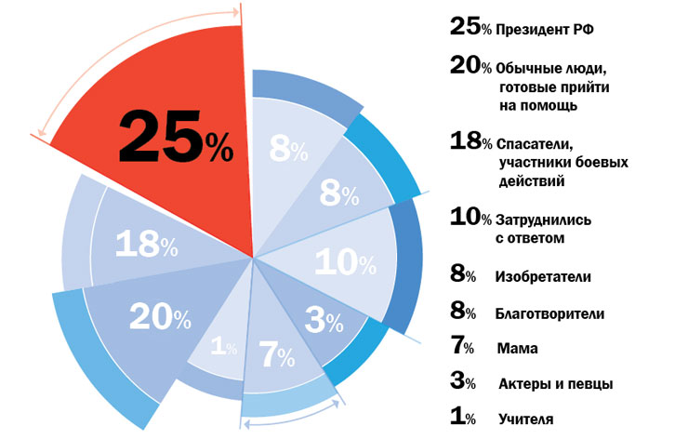

Мир без героев стал бы пресным и просуществовал бы недолго. Разве можно представить общество, в котором никто не рискует жизнью ради спасения другого, не ставит великих целей? В античные времена герои отличались от богов только тем, что были смертными. Сегодня понятие «герой» стало гораздо шире. Им может стать каждый, чей образ жизни вызывает интерес и восхищение, отражает черты эпохи. Мы спросили у хабаровчан, кто из современников достоин этого звания?
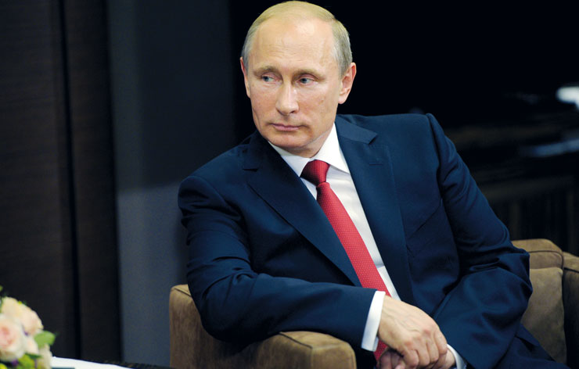
Большинство респондентов считают героем главу государства – Владимира Путина. Результаты нашего опроса не противоречат социологическим исследованиям - рейтинг президента РФ находится на стабильно высоком уровне.
Второй по популярности ответ – «героем может стать каждый искренний, самоотверженный, добрый человек, который помогает другим». Журналист Роман Панцырев считает, что настоящие герои своего времени часто остаются за кадром, либо в прошлом. «Героем может быть какой-нибудь Иван Иванович из небольшого поселка. Он живет в сотне километров от города, у него свой дом, небольшой бизнес в сельском хозяйстве, семья. Он независим от геополитических факторов, а самое главное – счастлив и дарит радость другим».
«Священник, который сам был ранен, но помогал людям, пострадавшим в автобусной аварии на трассе Хабаровск – Комсомольск-на-Амуре. Не запомнила его имени, зато сам поступок остался в памяти навсегда», - отметила хормейстер Анна Хрустова.
Порядка 15 % респондентов считают героями участников боевых действий, спасателей и полицейских. Здесь также говорили о погибших в Сирии медсестрах - Надежде Дураченко и Галине Михайловой. Порядка 5 % хабаровчан вспомнили Доктора Лизу (Елизавету Глинку) – основательницу первого детского хосписа на Украине и фонда «Справедливая помощь» в России.
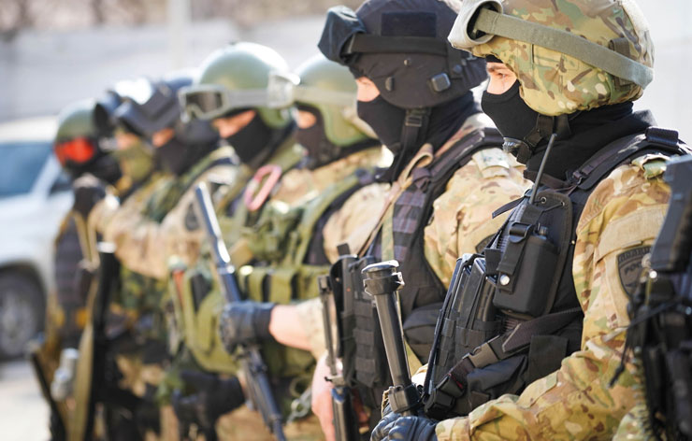
Для 5 % опрошенных герои - ученые и изобретатели, добившиеся успеха. Среди них - лауреаты Нобелевской премии по физике Дэвид Таулес, Дункан Холдейн и Майкл Костерлитц, основатель американской аэрокосмической компании Илон Макс и программист Марк Цукерберг.
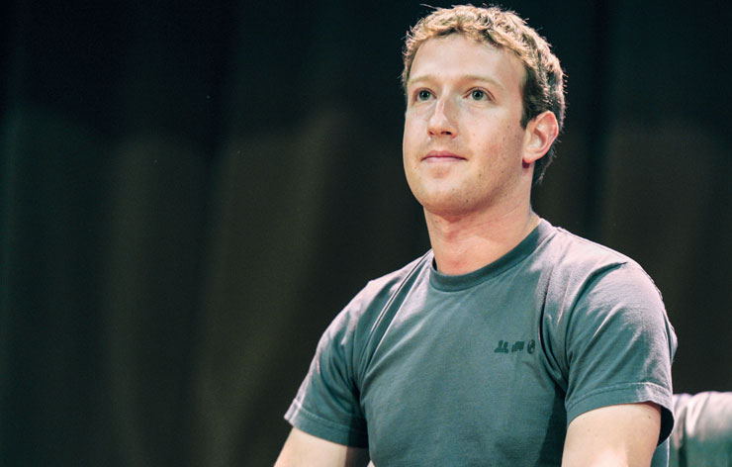
Многодетная мать, достойно воспитавшая детей, - герой нашего времени для 4 % участников опроса. До 1 % опрошенных, рассуждая о героях, вспомнили про знаменитых актеров и певцов. Ученик 11 класса Артем Королев отмечает, что самый настоящий герой - хороший учитель. Вместе с тем порядка 7 % респондентов затруднились с ответом.
Герои разные нужные, герои всякие важны. Объединяет их одно – благородные поступки. Они могут быть в гуще событий или оставаться за кадром. Они спасают, строят, лечат, учат, изобретают, вдохновляют. Восхищаясь ими и внимательно наблюдая за жизнью героев, возможно, и мы становимся лучше.
Марина Шабалова
Текст. Эссе

«Все хорошо лишь на своем месте и в свое время»
Ромен Роллан
Герой нашего времени… Кто же это? Уже предложенная тема заставляет нас задать несколько вопросов, над которыми следует подумать. Во-первых, что же это за «герой»? Кого мы можем назвать таким громким словом? Во-вторых, какой хронологический отрезок мы можем назвать «нашим временем»? Десятилетие, год или месяц… А в-третьих, как связаны герой и время? Почему у каждого времени свои герои?
На протяжении всего развития человеческого общества люди находили ответы на многие вопросы в книгах. Почему же это действительно так? Всё дело в пристальном взгляде художника на человека вообще, когда предметом изображения стали не только боги, созданные по образу и подобию самого человека, а наконец сам земной человек. Где, как не в книге, можно передать не только внешние черты любого человека, но и глубину его душевной борьбы, без чего немыслима сама личность? Говорят, у каждого времени свои герои, но связь между поколениями разорвать невозможно. Каков же современный герой? Посмотрим на него под классическим углом, соотнесем его с образцами хорошо известных литературных героев.
Во-первых, каков он с точки зрения его образованности. Процент молодых людей, которые учатся в вузах как на бюджетной, так и на коммерческой основе на сегодня очень высок. Выпускники нашего провинциально города, получившие качественное школьное образование, встречается в Медицинской Академии им. Сеченова, в Высшей школе экономики, на факультетах МГУ. Это показатель, что, к счастью, для многих стремление к высшему образованию – это не только желание получить диплом, это желание получить максимально значимые знания, в полном объёме, и их дают далеко не во всех университетах. К сожалению, студентов, которые относятся к образованию формально, очень много. Это те, которые еле-еле на троечку учились в школе, а потом хвастаются, что имеют высшее образование. И на практике ценность такого образования зачастую утрачивается. «Мы все учились понемногу чему-нибудь и как-нибудь», – пишет в своем романе А.С. Пушкин. Но, несмотря на ироничность высказывания, это образование давало возможность Онегину свободно общаться в аристократическом обществе, выглядеть на достойном уровне.
Как мы оцениваем внешность нашего современника? Подобно своим предшественникам из литературных произведений, современный молодой человек стремится следить за модой. Вспоминаются строки об Онегине: «В своей одежде был педант // И то, что мы назвали франт», Печорин, одетый «в бархатный сюртук, ослепительно чистое белье». Значимость внешнего вида на сегодняшний день для нашего героя велика. Поэтому стала процветать салонная и медицинская индустрия красоты. Куда делись герои труда, стахановцы с мозолистыми руками, которые не думали о «красе ногтей»? Популяризируется искусственная внешность, навязываются искусственные каноны. Стирается грань между мужским и женским. Востребована «глянцевая внешность» – красивая картинка, без внимания к внутреннему миру.
Истинные мастера художественного слова всегда глубоко всматривались во внутренний мир своих героев. Где человеческой подлости, низости, трусости, пошлости, чего невозможно избежать (это заразные болезни любого общества, они не боятся времени), противостоят доброта, совестливость, милосердие, нравственная просветленность. И пусть не сразу герой понимает значимость духовной чистоты, пусть его путь ошибочен и труден. Но важно двигаться по этой дороге вперед, к духовному совершенству. Таковы положительные герои Л.Н. Толстого из эпопеи «Война и мир».
Но, к сожалению, в нашем обществе сохранить свою внутреннюю чистоту очень сложно. Чтобы правдиво оценить сегодняшнего героя, надо ещё раз посмотреть, что его окружает, так как «среда обитания» диктует свои законы жизни и выживания, а под их влиянием формируется характер человека. Сейчас процветает частный бизнес, коррупция, безработица, военные конфликты… Мы теперь не едем вместе осваивать целину, строить БАМ, а стоим в очереди, чтобы получить хорошее рабочее место
Это мы видели и у Достоевского, и у Чехова, и у Горького. СМИ популяризируют подобный образ жизни, навязываются чуждые нам ценности. Современный герой невольно хочет жить этой красивой «сладкой жизнью». Как ее можно достичь? Зачастую только ценой безнравственных поступков. Но есть люди, которые не остаются в стороне от чужих проблем. Именно они становятся настоящими героями. И они есть среди нас. В передачу «Пусть говорят» А. Малахов пригласил молодого человека, который вырвал из стаи голодных собак ребенка, рискуя собственной жизнью, спас мальчика. Во время полевых учений полковник Серика Султангабиев накрыл своим телом неразорвавшуюся гранату, которую случайно уронил солдат-срочник, и сохранил жизнь многих бойцов. Подполковник МЧС Сергей Костин, который руководил спасательной операцией во время пожара в Казани погиб при исполнении служебных обязанностей. На Ейской косе в 2010 году (на Азовском море), оказавшись в круговороте подводного течения, погибли отдыхающие школьники. Один из сопровождавших детей воспитателей, учитель физкультуры, погиб, пытаясь их спасти. Как выяснилось позднее, 27-летний Виталий Морозов ранее выиграл конкурс «Учитель года» в номинации «Педагогический этюд». Зачем они это сделали? Ради славы? Почести? Поощрения? Нет. Это обусловлено потребностью человека жить не только ради себя, способностью жертвовать даже жизнью ради другого.
Нас с детства и в школе, и дома учат ставить перед собой самые разные цели и задачи. А настоящая цель определяется смыслом жизни. К сожалению, обогащение и материальное благополучие часто становится приоритетным, люди обросли «пошлостью жизни», превратились в обывателей и дельцов. На первое место выходит приобретательство. Но герой на все времена – это тот, кто ставит перед собой высокие нравственные цели – благотворительность, патриотизм, милосердие. Еще Чехов называл главной своей целью стремление «выдавливать из себя по капле раба». И пусть настоящими героями нашего времени станут те, которые стремятся к простому христианскому идеалу – просветлению своей души путем добрых мыслей и поступков.
Автор: Вагина Ольга Сергеевна
Текст 8
Из интервью с Эльдаром Рязановым на интренет-портале «Фильм.ру»:
«— Каким должен быть современный герой?
— Для меня герой — Юрий Деточкин, и о таком герое я делал кино всю жизнь. Честный, благородный, он должен помогать бедным, стоять на страже угнетённых.
— Вы описали „Брата“.
— „Брат“ мне чужд, хотя „Война“ Алексея Балабанова кажется очень интересной. Но я не понимаю, когда обаятельный Сергей Бодров ходит и убивает. Не могу оправдать убийства без причины... у меня другие герои».

